**Město Vysoké Mýto**

**Zastupitelstvo města Vysokého Mýta**

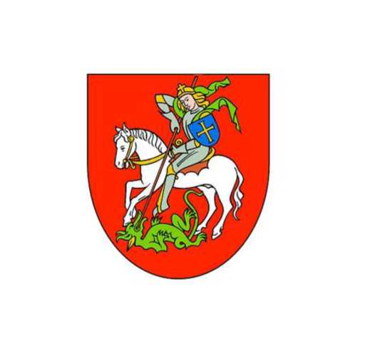

**Obecně závazná vyhláška města**

**o nočním klidu**

Zastupitelstvo města Vysokého Mýta se na svém zasedání dne 19.03.2025 usneslo vydat na základě ustanovení § 10 písm. d) a ustanovení § 84 odst. 2 písm. h) zákona č. 128/2000 Sb., o obcích (obecní zřízení), ve znění pozdějších předpisů, a na základě ustanovení § 5 odst. 7 zákona č. 251/2016 Sb., o některých přestupcích, ve znění pozdějších předpisů, tuto obecně závaznou vyhlášku:

**Čl. 1**

**Předmět**

Předmětem této obecně závazné vyhlášky je stanovení výjimečných případů, při nichž je doba nočního klidu vymezena dobou kratší nebo při nichž nemusí být doba nočního klidu dodržována.

**Čl. 2**

**Doba nočního klidu**

Dobou nočního klidu se rozumí doba od dvacáté druhé do šesté hodiny.[1]

**Čl. 3**

**Stanovení výjimečných případů, při nichž je doba nočního klidu vymezena dobou kratší nebo při nichž nemusí být doba nočního klidu dodržována**

Akce, u nichž se doba nočního klidu se stanovuje dobou kratší nebo při nichž nemusí být doba nočního klidu dodržována jsou uvedeny v příloze č. 1 této obecně závazné vyhlášky.

**Čl. 4**

**Zrušovací ustanovení**

Zrušuje se obecně závazná vyhláška č. 1/2024, o nočním klidu, ze dne 20.03.2024.

**Čl. 5**

**Účinnost**

Tato obecně závazná vyhláška nabývá účinnosti počátkem patnáctého dne následujícího po dni jejího vyhlášení.

Ing. František Jiraský v.r.

starosta

Ing. Martin Krejza v.r. Mgr. Jan Lipavský v.r.

místostarosta místostarosta

Příloha č. 1 obecně závazné vyhlášky o nočním klidu

|  |  |  |
| --- | --- | --- |
| Důvod vymezení kratší doby nočního klidu | Období, ve kterém se stanovuje kratší doba nočního klidu či doba nočního klidu nemusí být dodržována | Stanovení kratší doby nočního klidu nebo kdy doba nočního klidu nemusí být dodržována |
| **Mikádofest**  **14.06.2025** | noc ze soboty na neděli | 23:00 – 06:00 |
| **Country & Bluegrass festival 21.06.2025** | noc ze soboty na neděli | 02:00 – 06:00 |
| **Randálfest**  **26.06.2025** | noc ze čtvrtka na pátek | 02:00 – 06:00 |
| **MEJTOFEST**  **28.06.2025** | noc ze soboty na neděli | 02:00 – 06:00 |
| **Prázdninové promítání letního kina v roce 2025 ve dnech 03.07., 10.07., 17.07., 24.07., 31.07., 07.08. a 28.08.** | vždy noc ze čtvrtka na pátek | 23:00 – 06:00 |
| **Rockový večer**  **11.07.2025** | noc z pátka na sobotu | 02:00 – 06:00 |
| **Prázdninové diskotéky DISCO OPEN AIR,**  **18.07. a 23.08.2025** | noc z pátka na sobotu  noc ze soboty na neděli | 02:00 – 06:00 |
| **Týdenní letní kino 11.08.-15.08.2025** | noc z pondělí na úterý  noc z úterý na středu  noc ze středy na čtvrtek  noc ze čtvrtka na pátek  noc z pátka na sobotu | 23:00 – 06:00 |
| **Týden hudby,**  **18.08. – 22.08.2025** | noc z pondělí na úterý  noc z úterý na středu  noc ze středy na čtvrtek  noc ze čtvrtka na pátek  noc z pátka na sobotu | 23:00 – 06:00 |
| **Vinobraní**  **30.08.2025** | noc ze soboty na neděli | 02:00 – 06:00 |
| **GYMJAM**  **05.09.2025** | noc z pátka na sobotu | 02:00 – 06:00 |
| **Městské slavnosti 06.09.2025** | noc ze soboty na neděli | 02:00 – 06:00 |
| **Silvestrovské oslavy**  **31.12.2025** | noc ze středy na čtvrtek | doba nočního klidu nemusí být dodržována |

1. dle ustanovení § 5 odst. 7 zákona č. 251/2016 Sb., o některých přestupcích, ve znění pozdějších předpisů, platí, že: *„Dobou nočního klidu se rozumí doba od dvacáté druhé do šesté hodiny. Obec může obecně závaznou vyhláškou stanovit výjimečné případy, zejména slavnosti nebo obdobné společenské nebo rodinné akce, při nichž je doba nočního klidu vymezena dobou kratší nebo při nichž nemusí být doba nočního klidu dodržována“*